云南大学数学与统计学实验教学中心
实验报告

课程名称：数值计算方法实验 | 学期： 2015—2016学年第一学期 | 成绩：
指导教师： 李耀堂 | 学生姓名：金洋 | 学生学号：20131910023
实验名称： 高斯消元法
实验编号：No. 3 | 实验日期： 2015.10.23 | 实验学时： 3
学院： 数学与统计学院 | 专业： 信息与计算科学 | 年级：2013级

一、实验目的
练习利用高斯消元法解线性方程组；
二、实验内容
设Ax=b是线性方程组
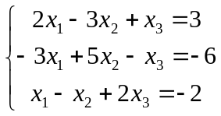
用高斯消元法求解此方程组；
三、实验环境
PC计算机；
MATLAB R2014a；
- 实验方法：高斯消元法
方法简述：
- 上三角形方程组的求解：
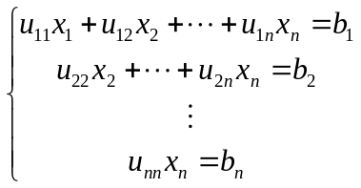其中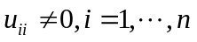.令为UX=b，其中U为上三角矩阵。
上三角形线性方程组使用“回代”解法，即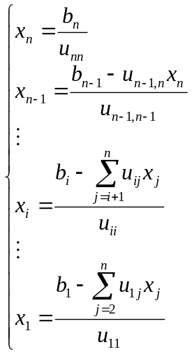
算法流程图如下：
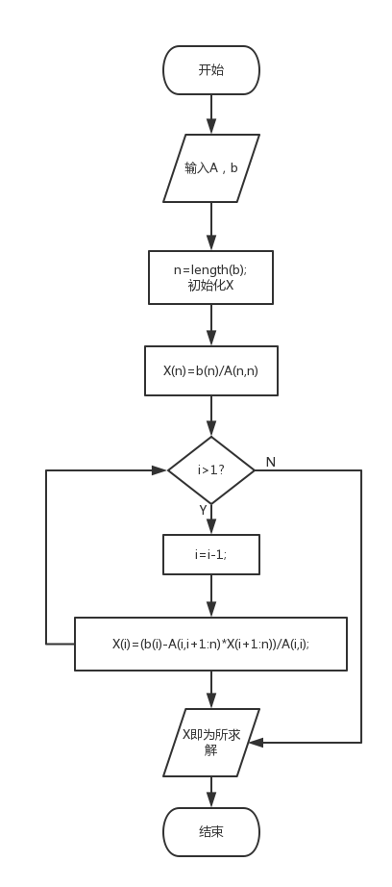
- 高斯消元法：Ax=b，其中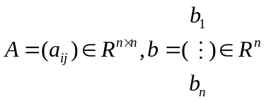
利用初等变换将Ax=b化成上三角形方程，然后利用回代过程求解，简记为“消元过程”+“回代过程”；
由于消元的过程可以看做是矩阵的初等变换，于是只需看AX=b的增广矩阵（A|b）的变换过程。
初始输入时
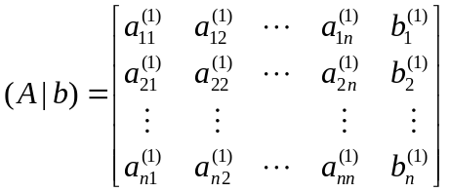对应于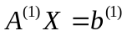
如果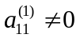，可以消去第一列中除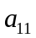以外的所有元素，取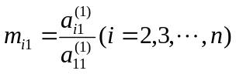，第i行减去第一行乘上m_{i1} (i=2,3,…，n),得到
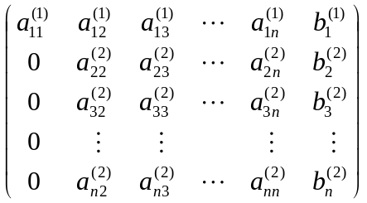对应于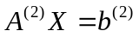，
这是的等价方程。
如果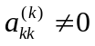，取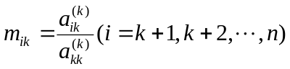，则有
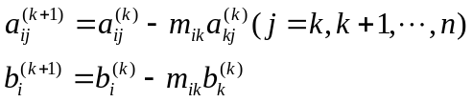
这样把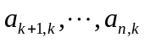位置全变为0.由此可知，如果，（k=1，2，…，n-1），则消元法可以进行到底，增广矩阵变为

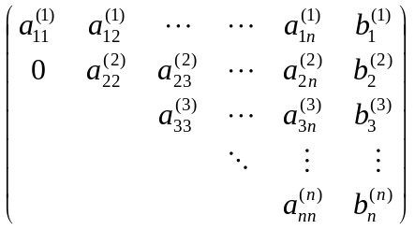
对应于三角形方程组
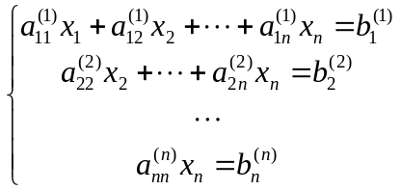
此方程组可以用回代法解出。

算法流程图如下：
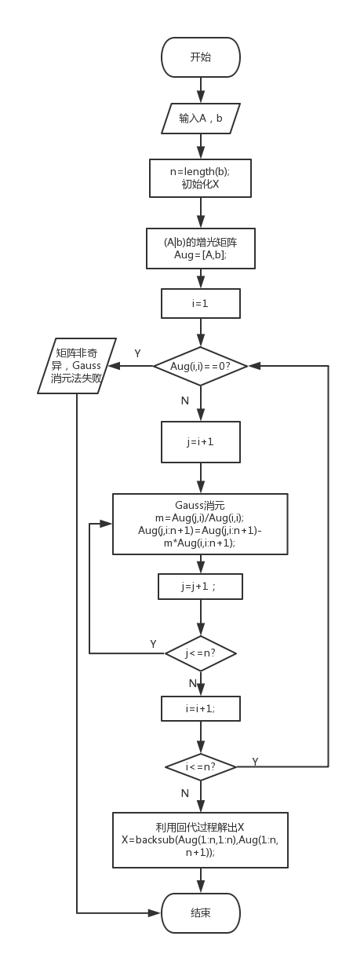
- 列主元消元法
列主元素消去法是为控制舍入误差而提出来的一种算法,在Gauss消去法的消元过程中,若出现a=0,则消元无法进行,即使其不为0,但很小,把它作为除数,就会导致其他元素量级的巨大增长和舍入误差的扩散,最后使计算结果不可靠.使用列主元素消去法计算,基本上能控制舍入误差的影响,并且选主元素比较方便。
算法流程图如下
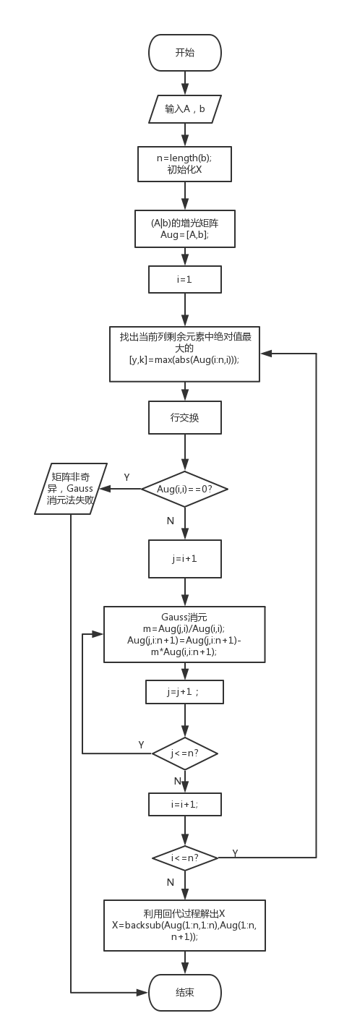

- 实验过程
1实验步骤
①编程：用MATLAB语言编出源程序。
②开机,键入所编程序源代码.
③调试程序, 修改错误至能正确运行.
④运行程序并输出计算结果.
⑤尝试改进

运行结果
①如求解方程组Ax=b，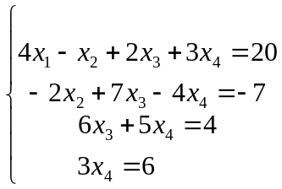，其中A为上三角阵，通过回代法运行结果如下

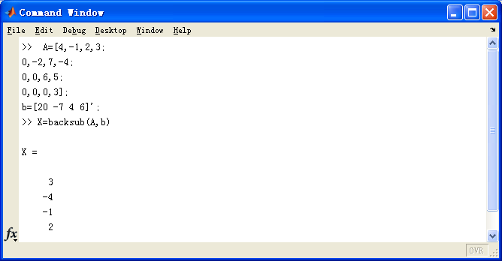
所以解为x=(3, 4, -1, 2)’

②利用Gauss消元法求解课后习题
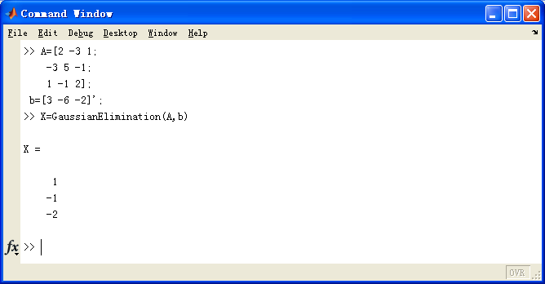

③利用列主元消元法求解
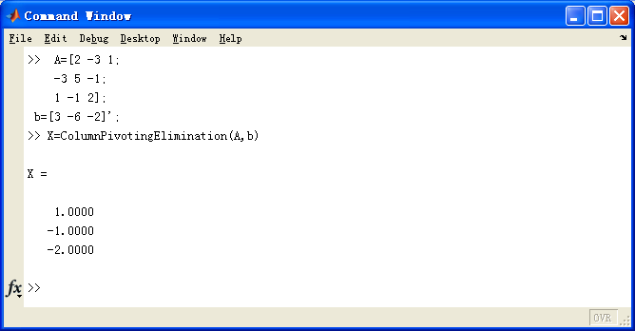

2 关键代码及其解释
①上三角形方程组的求解：

%求b的维数
n=length(b);
%初始化X
X=zeros(n,1);

X(n)=b(n)/A(n,n);
for i=n-1:-1:1
X(i)=(b(i)-A(i,i+1:n)*X(i+1:n))/A(i,i);
end

②高斯消元法：

%(A|b)的增光矩阵
Aug=[A,b];
for i=1:n-1
%Aug(i,i)(i)=0,高斯消元法无法继续进行 结束程序
if (Aug(i,i)==0)
fprintf('A(%d,%d)(%d)=0, Gaussian Elimination failed.\n',i,i,i);
break;
end

%第i列消元
for j=i+1:n
m=Aug(j,i)/Aug(i,i);
Aug(j,i:n+1)=Aug(j,i:n+1)-m*Aug(i,i:n+1);
end
end
%消元结束后，利用上三角形方程的回代过程求解；
X=backsub(Aug(1:n,1:n),Aug(1:n,n+1));

③列主元消元法：

for i=1:n-1
%找出当前列剩余元素中绝对值最大的
[y,k]=max(abs(Aug(i:n,i)));

%行交换
T=Aug(i,:);
Aug(i,:)=Aug(i+k-1,:);
Aug(i+k-1,:)=T;

%当未能保证A为非奇异时，有可能出现通过交换后Aug(i,i)依然是0的情况，此时无法进行，列主元消去法失败
if Aug(i,i)==0
fprintf('A(%d,%d)(%d)=0, Column Pivoting Elimination failed.\n',i,i,i);
break;
end

%第i列消元
for j=i+1:n
Aug(j,i)=Aug(j,i)/Aug(i,i);
Aug(j,i:n+1)=Aug(j,i:n+1)-Aug(j,i)*Aug(i,i:n+1);
end

end
%消元结束后，利用上三角形方程的回代过程求解；
X=backsub(triu(Aug(1:n,1:n)),Aug(1:n,n+1));

3 调试过程
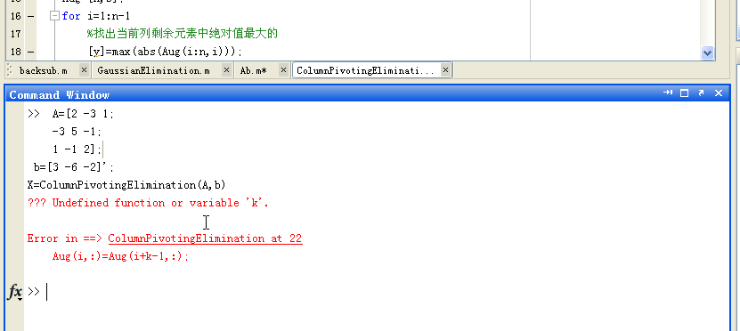
①对max函数使用出错

六、实验总结
1．遇到的问题及解决过程
①试图访问 x(0)，通过修改下标解决；
②不知道当程序满足某条件时用何语句结束整个程序；查询得到error() 由此作用；
③对max函数使用出错，不同的参数个数对于用一个名称的函数会出现 不同的结果
- 产生的错误及原因分析
①MATLAB中下标必须从1开始，不允许下标为0；
②现在不提倡使用goto语句，需要修改算法删去goto语句；
③max求一个数组的最大元素函数，用法：
C = max(A)
返回一个数组各不同维中的最大元素。
如果A是一个向量，max(A)返回A中的最大元素。
如果A是一个矩阵，max(A)将A的每一列作为一个向量，返回一行向量包含了每一列的最大元素。
如果A是多为数组，max(A) treats the values along the first non-singleton dimension as vectors, returning the maximum value of each vector.
C = max(A,B)
返回一个和A和B同大小的数组，其中的元素是从A或B中取出的最大元素。
C = max(A,[],dim)
返回A中有dim指定的维数范围中的最大值。
[C,I] = max(...)
找到A中那些最大值的索引位置，将他们放在向量I中返回。如果这里有多个相同最大值时，返回的将是第一个的索引

- 体会和收获。
高斯消元法的算法复杂度是O（n3）；这就是说，如果系数矩阵的是n × n，那么高斯消元法所需要的计算量大约与n3成比例。
高斯消元法可用在任何域中。
高斯消元法对于一些矩阵来说是稳定的。对于普遍的矩阵来说，高斯消元法在应用上通常也是稳定的，不过亦有例外。

- 程序源代码：

回代法
Backsub.m

function X=backsub(A,b)
%Input -A n*n上三角矩阵
% -b n*1矩阵
%Output -X AX=b的解

%求b的维数
n=length(b);
%初始化X
X=zeros(n,1);

X(n)=b(n)/A(n,n);
for i=n-1:-1:1
X(i)=(b(i)-A(i,i+1:n)*X(i+1:n))/A(i,i);
end

高斯消元法
GaussianElimination.m

function X=GaussianElimination(A,b)
%Input -A n*n矩阵
% -b n*1矩阵
%Output -X AX=b的解

%求b的维数
n=length(b);
%初始化X
X=zeros(n,1);

%(A|b)的增光矩阵
Aug=[A,b];
for i=1:n-1
%Aug(i,i)(i)=0,高斯消元法无法继续进行 结束程序
if (Aug(i,i)==0)
fprintf('A(%d,%d)(%d)=0, Gaussian Elimination failed.\n',i,i,i);
break;
end

%第i列消元
for j=i+1:n
m=Aug(j,i)/Aug(i,i);
Aug(j,i:n+1)=Aug(j,i:n+1)-m*Aug(i,i:n+1);
end
end
%消元结束后，利用上三角形方程的回代过程求解；
X=backsub(Aug(1:n,1:n),Aug(1:n,n+1));

列主元消元法
ColumnPivotingElimination.m

function X=ColumnPivotingElimination(A,b)
%Input -A n*n矩阵
% -b n*1矩阵
%Output -X AX=b的解

%求b的维数
n=length(b);
%初始化X
X=zeros(n,1);

%做交换使用
T=zeros(1,n+1);

%(A|b)的增光矩阵
Aug=[A,b];
for i=1:n-1
%找出当前列剩余元素中绝对值最大的
[y,k]=max(abs(Aug(i:n,i)));

%行交换
T=Aug(i,:);
Aug(i,:)=Aug(i+k-1,:);
Aug(i+k-1,:)=T;

%当未能保证A为非奇异时，有可能出现通过交换后Aug(i,i)依然是0的情况，此时无法进行，列主元消去法失败
if Aug(i,i)==0
fprintf('A(%d,%d)(%d)=0, Column Pivoting Elimination failed.\n',i,i,i);
break;
end

%第i列消元
for j=i+1:n
Aug(j,i)=Aug(j,i)/Aug(i,i);
Aug(j,i:n+1)=Aug(j,i:n+1)-Aug(j,i)*Aug(i,i:n+1);
end

end
%消元结束后，利用上三角形方程的回代过程求解；
X=backsub(triu(Aug(1:n,1:n)),Aug(1:n,n+1));

八、教师评语

